|  |  |  |  |  |
| --- | --- | --- | --- | --- |
| **№ п/п** | **Наименование разделов и тем** | **Количество часов** | | |
| **Всего** | **Теорет.** | **Практ** |
| **1** | **2** | **3** | **4** | **5** |
| 29. | ЛР №16. Отбор данных и редактирование с помощью запросов. Конструктор запросов. Вывод и анализ данных с помощью отчетов. Мастер отчетов. | 2 |  | 2 |

**Тема: MS Access. ЛР №16. Отбор данных и редактирование с помощью запросов. Конструктор запросов. Вывод и анализ данных с помощью отчетов. Мастер отчетов.**

Учебные вопросы

1. Типы запросов
2. Создание простого запроса
3. Выражения, применяемые в условиях отбора
4. Построитель выражений
5. Понятие и определение отчета
6. Создание отчета с помощью Мастер отчетов
7. Создание отчета с помощью Вкладки Отчет на ленте меню
8. Создание отчета в режиме Конструктор
9. Редактирование и  форматирование отчетов в Access 2010

**1.  Типы запросов**

При создании базы данных стремятся свести все данные, необходимые для дальнейшего использования в таблицы, таким образом, чтобы избежать избыточности данных и достичь логики их объединения в таблицах. В рассматриваемых примерах были созданы таблицы, которые не содержат избыточных данных. Вместе с тем, следует отметить, что конечному пользователю не требуется видеть всю информацию, которая находится в таблицах. Наоборот, пользователь заинтересован получать сведения из базы данных, не вникая, в каких таблицах они находятся. Для этой цели в Access 2010 включён самостоятельный объект – Запросы. Запросы создаются с помощью Мастера запросов, Конструктора запросов и языка запросов SQL (Structured Query Language – структурный язык запросов). Каждое из перечисленных средств имеет определённую специфику, о которой будет изложено ниже.

К основным типам запросов относятся:

▪  Запрос на выборку (Select query). Эти запросы позволяют извлекать информацию из таблиц, проводить вычисления с показателями, создавать перекрёстные ссылки. В запросах на выборку, изменять данные в таблицах нельзя.

▪  Запрос на изменени. Запросы такого типа дают возможность корректировать информацию, которая содержится в таблицах. Запросы на изменение делятся на четыре категории.

• Запрос на создание таблицы – позволяет создать новую таблицу на основе данных, содержащихся в одной или нескольких таблицах.

• Запрос на удаление – удаляет все записи из одной или нескольких таблиц на основе критериев, задаваемых пользователем.

• Запрос на присоединение– добавляет целые записи или только указанные поля в таблице.

• Запрос на обновление– изменяет данные в существующих таблицах на основании информации в окне Конструктора.

▪  SQL-запрос. Эти запросы создаются с помощью языка запросов в виде отдельных инструкций (операторов), что позволяет решать сложные задачи при работе с таблицами. SQL-запросы часто создаются для изменения структуры таблицы, для внесения изменений в записи, для автоматического переименование полей, для подсоединения к внешним базам данных.

Для создания запросов к БД Access 2010 необходимо на вкладке «Создание» выбрать режим «Мастер запросов» или «Конструктор запросов», используя пиктограммы, которые показаны на рисунке 1 (режим SQL-запрос совмещён с режимом «Конструктор запросов»).

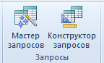

Рис. 1. Пиктограммы для выбора режима создания запросов

http://pavlov-rags.narod.ru/Accsess2010/HTML_doc/Tema8.files/image001.png**2.** **Создание простого запроса.**

Мастер запросов позволяет последовательно формировать бланк запроса, используя готовые шаблоны, кроме того, появляется возможность создавать выражения без использования Построителя, что очень удобно при создании базы данных. Открытие Мастера запросов осуществляется нажатием на пиктограмму  на вкладке «Создание», после чего открывается окно «Новый запрос» (Рис. 1), в котором можно выбрать один из четырёх вариантов создания запросов: Простой запрос; Перекрёстный запрос; Запрос на поиск повторяющихся записей; Запрос на поиск записей, не имеющих подчинённых.

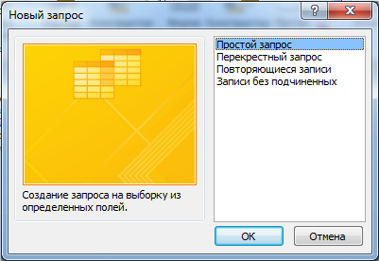

Рис. 2. Окно для создания нового запроса с помощью Мастера

Предположим, руководство интересует, кто из сотрудников получает доплаты (согласно, имеющегося списка) и сколько им выплачивают в виде надбавки за стаж? Используя Мастер запросов, следует выполнить следующие действия:

1. Открыть «Новый запрос» в Мастере, и выбрать строку «Простой запрос» (Рис. 2), нажать на кнопку http://pavlov-rags.narod.ru/Accsess2010/HTML_doc/Tema8.files/image003.png.

2. В окне «Создание простых запросов» выберите сначала таблицу «Личные сведения», из левого окна перенесите в правое окно стрелкой http://pavlov-rags.narod.ru/Accsess2010/HTML_doc/Tema8.files/image004.png поля «Фамилия», «Доплаты», затем откройте таблицу «Доплаты» и перенесите вправо поле «Коэффициент», далее откройте таблицу «Надбавки за стаж», из которой выберите поля: «Стаж работы» и «Надбавка», как показано на рисунке 3.

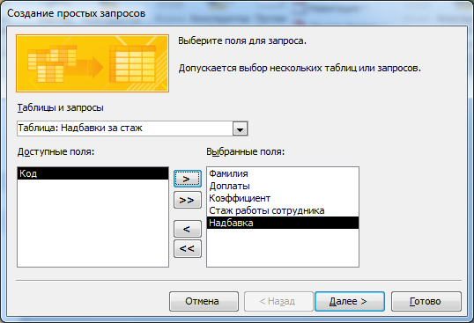

Рис. 3. Сбор полей из таблиц в окне создания простых запросов

3. На следующем шаге (Рис. 4), сделайте пометку против слова «Итоговый», и нажмите на кнопку http://pavlov-rags.narod.ru/Accsess2010/HTML_doc/Tema8.files/image006.png.

4. В появившемся окне «Итоги» (Рис.5) поставьте пометки в столбце Sum против «Коэффициент», а так же в поле «Подсчёт числа записей в Личные сведения», нажмите на кнопку http://pavlov-rags.narod.ru/Accsess2010/HTML_doc/Tema8.files/image007.png.

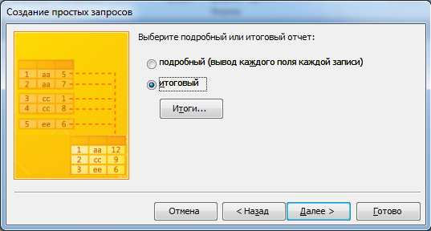

Рис. 4. Подготовка к вычислению итогов в запросе

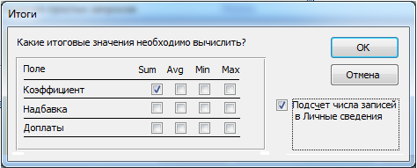

Рис. 5. Заполнение окна «Итоги»

5.  Выполняя оставшиеся шаги (они не требуют комментариев), не забудьте присвоить имя запросу, например, «Надбавки и сум_коэфф доплат», проверьте, какие результаты будут получены в результате выполнения запроса (Рис. 5).

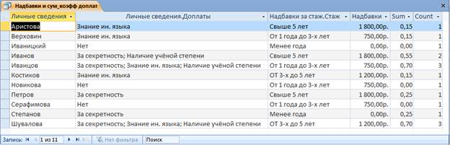

Рис. 5. Результат выполнения простого запроса, созданного в Мастере

Обратите внимание, что аналогичную задачу мы решали с помощью Конструктора, но в данном случае появилось поле «Count – количество», в котором отмечено количество видов доплат каждому сотруднику. Поле «Sum» содержит суммарное число коэффициентов по видам доплат.

Предположим, что необходимо сформировать список сотрудников предприятия с указанием их должности, основного оклада и надбавки за стаж работы. Совершенно понятно, что интересующие нас данные находятся в разных таблицах, следовательно, выборку будем осуществлять из связанных таблиц. Для выполнения поставленной задачи необходимо выполнить следующие шаги:

1. Щёлкнуть по пиктограмме «Конструктор запросов». В результате открывается пустое окно Конструктор запросов и диалоговое окно «Добавление таблицы» (Рис. 6).

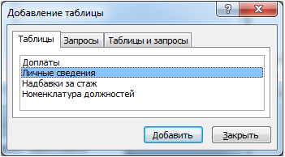

Рис. 6. Диалоговое окно для добавления необходимых таблиц на поле запросов

2. Выберите название необходимой таблицы и нажмите на кнопку http://pavlov-rags.narod.ru/Accsess2010/HTML_doc/Tema7.files/image003.png, если требуется несколько таблиц для выборки данных, то повторите эту операцию (для выполнения поставленной задачи, понадобятся таблицы «Личные сведения», «Надбавки за стаж» и «Номенклатура должностей»). По окончанию переноса таблиц нажмите на кнопку http://pavlov-rags.narod.ru/Accsess2010/HTML_doc/Tema7.files/image004.png. Обратите внимание, на поле http://pavlov-rags.narod.ru/Accsess2010/HTML_doc/Tema7.files/image005.png отобразятся все интересующие нас таблицы, как показано на рисунке 7. В нижней части окна находится бланк запроса, служащий для определения параметров запроса.

3. Заполните бланк запроса, для этого в бланке запроса необходимо указать наименование поля таблицы, из которой это поле выбирают. Подведите указатель мыши к необходимому названию поля в таблице, и дважды щёлкните левой кнопкой мыши. Можно выбрать имя необходимого поля из списка, раскрыв его с помощью http://pavlov-rags.narod.ru/Accsess2010/HTML_doc/Tema7.files/image006.png. На рисунке 3 показан раскрывающийся список доступных полей из всех таблиц. Как видите, в списке находятся имя таблицы и имя поля, после того, как будет выбрана необходимая строка, в бланке запроса появится в первой строке имя поля, а во второй – имя таблицы. На бланке запроса в строке под наименованием «Вывод на экран» установлен знак  http://pavlov-rags.narod.ru/Accsess2010/HTML_doc/Tema7.files/image007.png, в отдельных случаях можно снять эту пометку, тогда данные из этого поля будут обрабатываться в запросе, но на экране мы их не увидим.

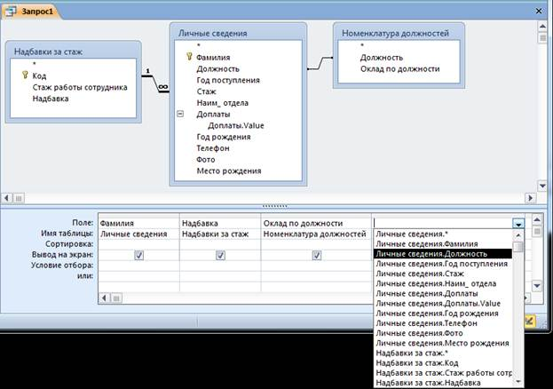

Рис. 7. Пример заполнения бланка запроса

4. Установите корректную связь между таблицами без ключевого поля. Следует напомнить, что таблица «Номенклатура должностей» имеет связь с файлом в Excel, по этой причине ключевое поле в таблице не создаётся. Связь таблицы «Личные сведения» с таблицей «Номенклатура должностей» не показывает отношение «Один ко многим». Чтобы запрос работал корректно – измените связь, выделите линию связи между таблицами, щёлкните правой кнопкой мыши по этой линии. В контекстно-всплывающем меню выберите строку с командой http://pavlov-rags.narod.ru/Accsess2010/HTML_doc/Tema7.files/image010.png. Поставьте пометку в строке http://pavlov-rags.narod.ru/Accsess2010/HTML_doc/Tema7.files/image011.png  диалогового окна «Параметры объединения» (Рис. 8), нажмите на кнопку http://pavlov-rags.narod.ru/Accsess2010/HTML_doc/Tema7.files/image012.png.

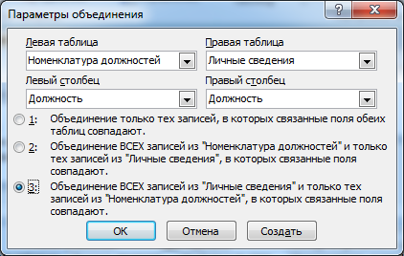

Рис. 8. Диалоговое окно «Параметры объединения»

Обратите внимание, что в окне связь между таблицами получила изображение в виде линии со стрелкой на конце.

5. Присвойте имя запросу, нажмите в правом верхнем углу http://pavlov-rags.narod.ru/Accsess2010/HTML_doc/Tema7.files/image014.png, в появившемся сообщении (Рис. 9), нажмите на кнопку http://pavlov-rags.narod.ru/Accsess2010/HTML_doc/Tema7.files/image015.png, затем в диалоговом окне присвойте имя запросу (например, Оклады и надбавки).

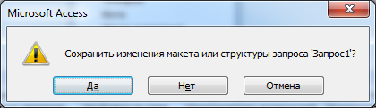

Рис. 9. Предложение системы по сохранению запроса

В области объектов базы данных в разделе «Запросы» появится новая запись http://pavlov-rags.narod.ru/Accsess2010/HTML_doc/Tema7.files/image017.png, щёлкните по ней дважды левой кнопкой мыши, после чего будет сформирован ответ системы (Рис. 10) с выборкой данных из трёх таблиц. Как видите, результаты запросов отображаются в виде таблицы с заданными наименованиями полей. Особенностью такой таблицы является то, что ни одно значение данного исправить невозможно.

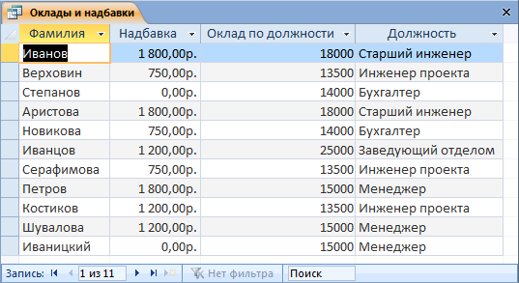

Рис. 10. Результаты выполненного запроса на выборку

Таблица с результатами по сформированному запросу на выборку данных содержит записи всех сотрудников организации. Для пользователя неудобно просматривать данные, если они никак не упорядочены. Это следует иметь в виду при формировании запроса. Рекомендуем в бланке запроса использовать строку с наименованием «Сортировка». Например, можно выстроить список сотрудников по надбавкам за стаж от минимальной величины до максимального значения. Для этого в столбце с полем «Надбавка» раскрыть список символом http://pavlov-rags.narod.ru/Accsess2010/HTML_doc/Tema7.files/image019.png, а затем выбрать строку с командой http://pavlov-rags.narod.ru/Accsess2010/HTML_doc/Tema7.files/image020.png.  Пользователь, в свою очередь, запустив запрос, может провести упорядочивание данных внутри таблицы с результатами запросов или воспользоваться фильтрацией данных.

Например, пользователя интересуют только женщины, которые получают надбавку за стаж, тогда при использовании фильтра, следует выполнить следующие действия:

1. Раскрыть в поле «Фамилии» список символом http://pavlov-rags.narod.ru/Accsess2010/HTML_doc/Tema7.files/image021.png.

2. Выбрать строку http://pavlov-rags.narod.ru/Accsess2010/HTML_doc/Tema7.files/image022.png, и раскрыть её.

3. Выбрать строку с наименованием http://pavlov-rags.narod.ru/Accsess2010/HTML_doc/Tema7.files/image023.png, нажать на кнопку http://pavlov-rags.narod.ru/Accsess2010/HTML_doc/Tema7.files/image024.png.

4. В диалоговое окно «Настраиваемый фильтр» ввести «ова» (Рис. 11).

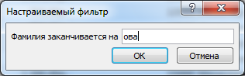

Рис. 11. Пример использования текстового фильтра в таблице запроса

Для того, чтобы восстановить таблицу запроса, нажмите на символ http://pavlov-rags.narod.ru/Accsess2010/HTML_doc/Tema7.files/image026.png - Удалить фильтр или работайте правой кнопкой мыши в таблице запроса.

**3.** **Выражения, применяемые в условиях отбора**

Пользователь, обращаясь к базе данных, может предполагать лишь приблизительное написание текстовых значений, например, фамилии, или предполагать диапазон численных данных, которые его интересуют. В этом случае создают запрос на выборку по неполному значению поля. Предположим, что руководитель организации хочет получить сведения о сотрудниках организации, которые поступили на работу между 2012 и 2007 годами, а их фамилии содержат сочетание букв – «ва». В этом случае целесообразно составить поисковое предписание, использующее стандартные функции “Like” – Подобно и “Between” – Между. Для решения поставленной задачи следует выполнить следующие действия:

1.        Создать запрос в режиме Конструктора, используя в качестве источника таблицу «Личные сведения».

2.        Поместить в бланк запроса поля «Фамилия», «Должность», «Год поступления», «Наим_отдела» (можете использовать и другие поля).

3.        В строку «Условия отбора» для поля «Фамилия» ввести условие: Like “*ва*”. Звёздочка слева и справа заменяет неизвестный фрагмент текста (можно поставить звёздочку только с одной стороны).

4.        В строку «Условия отбора» для поля «Год поступления» ввести условие: Between 2001-2007, как показано на рисунке 12.

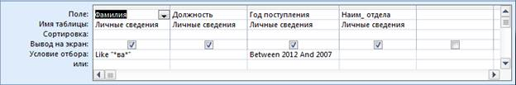

Рис. 12. Заполнение бланка запроса для осуществления поиска по неполному значению поля

5.        Сохраните запрос, например под именем «Приблизительный поиск», а затем проверьте, как он работает.

Для указания условий отбора данных и для создания вычисляемых полей в запросах используются выражения.

Выражения представляют собой формулы, по которым вычисляются необходимые значения. Различаются арифметические и логические выражения.

Выражения могут состоять из следующих элементов: литералов; операторов; констант; идентификаторов; функций.

***Литерал****—* это точное значение, которое Access использует именно в том виде, как оно вводится. При записи литерала используются специальные символы-ограничители, которые указывают на тип данных литерала.

Если литерал — число, то он вводится без ограничителей. Например,**465.8.**

Текстовый литерал должен иметь в качестве ограничителя - " или '. Например, **"Иванов" или 'Иванов'.**

В литералах типа дата используется ограничитель #. Например, #12/11/96#.

В случае литерала типа поле или элемента управления вводятся ограничители [ ]. Например,**[Фамилия].**

***Оператор*** указывает действие, которое должно быть выполнено с элементами выражения.

Выделяются следующие группы операторов:

***Константа****—* это неизменяемая величина. К наиболее часто используемым константам относятся Null (соответствует полю, не содержащему значений или символов), Истина, Ложь.

***Идентификатор****—* это имя, введенное в выражение для резервирования места под значение, которое хранится в поле или элементе управления. На основе использования идентификаторов можно создавать выражения, которые используют информацию, хранящуюся в таблицах, формах, отчетах. Идентификаторы обычно заключаются в [ ]. Например,**[Дата]** относится к значению поля «Дата» таблицы СТУДЕНТ.

***Функция*** — это специальное имя, которое используется для выполнения какой-либо операции и может применяться в выражениях. В Access встроено несколько десятков функций. Аргументы функции должны заключаться в (). Скобки могут быть опущены только при нулевом аргументе . Примерами функций, используемых при построении выражений в запросах, могут служить: **Avg( )** — среднее арифметическое значений, **Count( )** — количество записей, **Sum( )** — сумма всех записей и т. д.

|  |  |
| --- | --- |
| Выражения и операторы | Описание выражений и операторов |
| Числа | Вводятся без ограничений |
| Текст | Должен быть заключен в кавычки |
| Даты | Ограничиваются с двух сторон символами #  (например, #01.02.02#) |
| *; +; -; /; ^ | Арифметические операторы, связывающие выражения |
| <; <=; >; >=; =; <> | Операторы сравнения |
| And (И); Not (Нет);  Or (Или) | Логические операторы |
| Like | Используется для логики замены в выражениях |
| In | Для определения, содержится ли элемент данных в списке значений |
| Between… And… | Для выбора значений из определенного интервала |
| ? | Заменяет один символ (букву или цифру) |
| * | Заменяет несколько символов |

# Условие отбора записей из таблицы Access

Добавление в запрос условия отбора позволяет выбирать из таблицы не все записи, а лишь те, которые удовлетворяют определенным критериям.

### **4. Построитель выражений**

Построитель выражений предназначен для создания выражений. Запустить построитель выражений можно практически из любого места в приложении Microsoft Access, где требуется создание выражений. В таблицах и полях, в запросах, в свойствах форм и отчетов, в элементах управления, запросах и макросах — во всех этих элементах используются выражения для вычислений с данными и управления поведением приложения. Построитель выражений предоставляет простой доступ к именам полей и элементам управления в базе данных, а также ко многим встроенным функциям, доступным при написании выражений. С помощью построителя выражений можно как создавать выражения с нуля, так и выбирать готовые выражения для вывода, например, номеров страниц, текущей даты или даты и времени. В Access 2010 построитель выражений претерпел существенные изменения. Усовершенствованный построитель выражений (рис. 13) позволяет создавать выражения быстрее и с меньшим количеством ошибок.

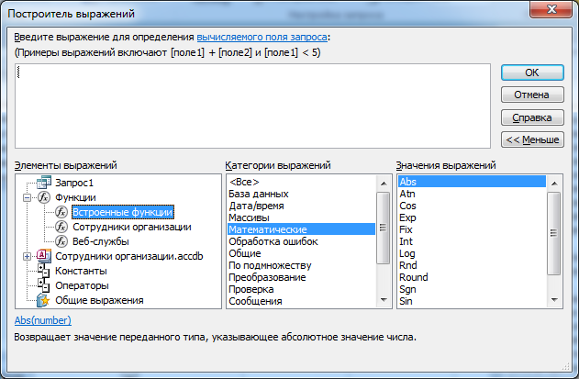

Рис. 13. Построитель выражений в Access 2010

Выполнение вычислений  над данными, которые находятся в разных полях таблицы или в различных таблицах и запросах приходится очень часто. Эффективным средством для составления формул по определённым алгоритмам, является надстройка в Access 2010 - Построитель выражений, которая подключается в режиме Конструктора с помощью пиктограммы http://pavlov-rags.narod.ru/Accsess2010/HTML_doc/Tema7.files/image044.png. В диалоговом окне Построитель выражений содержатся два раздела (Рис. 4).

o   Раздел в верхней части окна содержит поле, в котором создаётся выражение.

o   Раздел в нижней части окна предназначен для создания элементов выражений и вставки их в поле выражения. Допускается непосредственный ввод выражения с клавиатуры. Этот раздел разделён на три вертикальных поля. В левом поле (Элементы выражений) выводятся папки, содержащие объекты базы данных, встроенные и определённые пользователем функции - http://pavlov-rags.narod.ru/Accsess2010/HTML_doc/Tema7.files/image046.png, константы - http://pavlov-rags.narod.ru/Accsess2010/HTML_doc/Tema7.files/image047.png, операторы - http://pavlov-rags.narod.ru/Accsess2010/HTML_doc/Tema7.files/image048.png и выражения - http://pavlov-rags.narod.ru/Accsess2010/HTML_doc/Tema7.files/image049.png. Среднее поле (Категории выражений) служит для выбора элемента или типа элементов из папки, заданной в левом поле. В правом поле (Значения выражений) выводится список значений для элементов, заданных в левом и среднем поляхПостроитель выражений получил ряд новых возможностей и упрощенный пользовательский интерфейс. Пользователям больше не нужно запоминать синтаксис выражений и доступные функции или свойства. Новый построитель выражений поддерживает технологию IntelliSense, предоставляющую все необходимые сведения по мере ввода выражения.

Кроме того, новый пользовательский интерфейс поддерживает прогрессивное раскрытие, т. е. отображение только функций и свойств, существующих в определенном контексте. В предыдущих версиях Microsoft Access для всех контекстов, в которых использовалось выражение, применялся единый общий вычислитель выражений. Это означает, что независимо от того, где используется выражение, доступные пользователю функции и операторы будут в большинстве случаев одни и те же.

При создании запроса, с использованием Построителя, выполните последовательно следующие действия.

1. Запустить создание нового запроса в режиме Конструктор. На поле конструктора поместите нужную таблицу

2. В бланк запроса перенесите последовательно требуемые поля, например, : «Фамилия», «Год поступления», «Должность».

3. В пустом поле щёлкните мышкой, и на ленте щёлкните по пиктограмме http://pavlov-rags.narod.ru/Accsess2010/HTML_doc/Tema7.files/image044.png, после чего откроется Построитель выражений.

4. В верхнем поле Построителя введите выражение,.. например, - **Набрал стаж:2013-**, в поле «Элементы выражений» раскройте объект «Таблицы» и щёлкните по значку выбранной таблицы, в поле «Категории выражений» дважды щёлкните по -  http://pavlov-rags.narod.ru/Accsess2010/HTML_doc/Tema7.files/image052.png, после чего, в  верхнем поле Построителя будет сформирована запись -  http://pavlov-rags.narod.ru/Accsess2010/HTML_doc/Tema7.files/image053.png ,нажмите на кнопку  http://pavlov-rags.narod.ru/Accsess2010/HTML_doc/Tema7.files/image054.png.

5. В бланке запроса отобразится, создаваемое выражение (Рис. 14), сохраните запрос, например под именем «Фактический стаж работы.

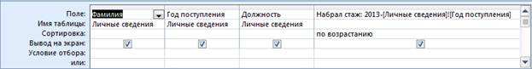

Рис. 14. Бланк запроса для вычисления фактического стажа работы сотрудника

Получив результаты выполнения запроса (Рис. 15), можно ввести логические переменные на предмет анализа, кто из сотрудников должен получить в следующем году другую надбавку, в связи с переходом в другую категорию, напомним, что градации надбавок находятся в таблице «Надбавка за стаж». Для удобства проведения визуального анализа результаты, которые отображаются в поле «Набрал стаж» отсортированы по возрастанию.

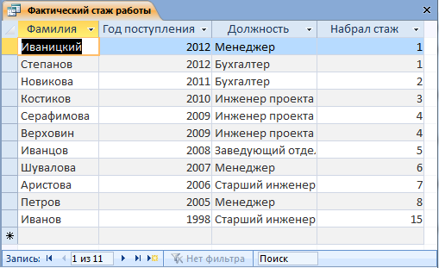

Рис. 15. Результаты вычислений фактически отработанных лет сотрудниками

**5. Понятие и определение отчета**

Отчет является основным объектом MS Access, предназначенным для вывода на печать данных из таблиц и запросов. В отчетах, как правило, MS Access систематизирует данные по группам и подсчитывает итоги как общие, так и промежуточные. Кроме данных, в отчете содержится информация о макете отчета: подписях, заголовках, рисунках и другие сведения.

Приложение MS Access создает отчеты следующими средствами: отчет, мастер отчетов, пустой отчет, конструктор отчетов.

В отчет включаются все записи источника данных – таблицы или запроса. Отчет при необходимости можно изменить в режиме макета или конструктора. При каждом открытии отчета в нем отображаются фактические на данный момент записи из источника данных.

Отчёты в Microsoft Access служат для вывода на экран либо печати информации из базы данных. Любой отчёт можно создать на [основе таблицы](http://nastroyvse.ru/programs/review/sozdanie-tablic-word.html) или на основе запроса

Предварительный просмотр отчета в разных масштабах позволяет увидеть, как будет выглядеть отчет при печати.

Приложение MS Access имеет средство **Мастер наклеек,** которое помогает создавать наклейки большинства стандартных размеров. Источником записей для наклеек служит таблица или запрос.

## 6. Создание отчета с помощью Мастера отчетов

Средством автоматизированного создания отчетов является*Мастер отчетов.*Он запускается двойным щелчком на значке *Создание отчета*с помощью мастера в окне *База данных. Мастер отчетов*работает в шесть этапов. Мастер отчетовформирует отчет в интерактивном режиме, предоставляя пользователю возможность добавлять в отчет поля из нескольких таблиц или запросов, если связи между этими таблицами и запросами заданы заранее. При этом можно указать способ группировки и сортировки данных.

При его работе выполняется выбор базовых таблиц или запросов, на которых базируй выбор полей, отображаемых в отчете, выбор нолей группировки, выбор макета и стиля оформления.

**Пустой отчет.** Используется для быстрого создания отчета с небольшим количеством полей. MS Access открывает пустой отчет. Одновременно в правой части окна отображается область **Список полей,** из которой необходимо выбрать двойным щелчком мыши или перетаскиванием необходимые поля.

С помощью инструментов, представленных в группе **Элементы управления** на вкладке **Форматирование**, можно добавить в отчет эмблему компании, заголовок, номера страниц, дату и время.

«Мастер отчётов» используется для сложных случаев создания отчета, соответствующая кнопка находится во вкладке «Создание». Этот инструмент пригодится в том случае, если необходимо оперировать с данными из нескольких таблиц сразу.

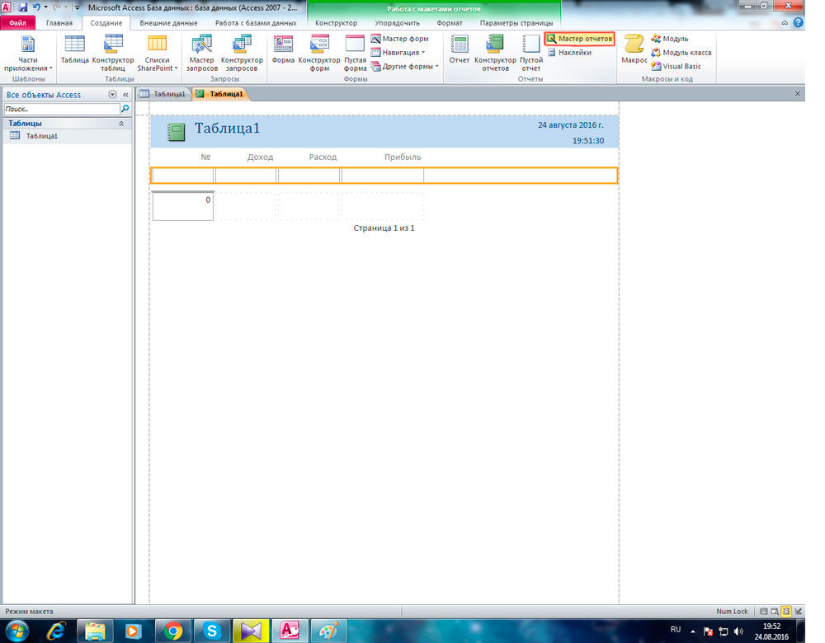

В открывшемся окне выберите из списка те таблицы и запросы, из которых будут взяты поля (их также необходимо указывать). Закончив, нажмите кнопку «Далее». В следующем окне вам будет предложено выбрать подходящий вид представления данных. Затем вы можете сгруппировать выбранные поля по своему усмотрению. Просто выберите нужное поле и нажмите на кнопку со стрелкой. Далее, откроется окно сортировки записей. Делать сортировку необязательно, поэтому вы можете пропустить этот этап.

В следующем окне выберите «Макет» (ступенчатый, блок, структура) и «Ориентацию» (книжная, альбомная). Оставьте отмеченным пункт «Настроить ширину полей для размещения на одной странице». После этого остаётся ввести название и нажать кнопку «Готово».

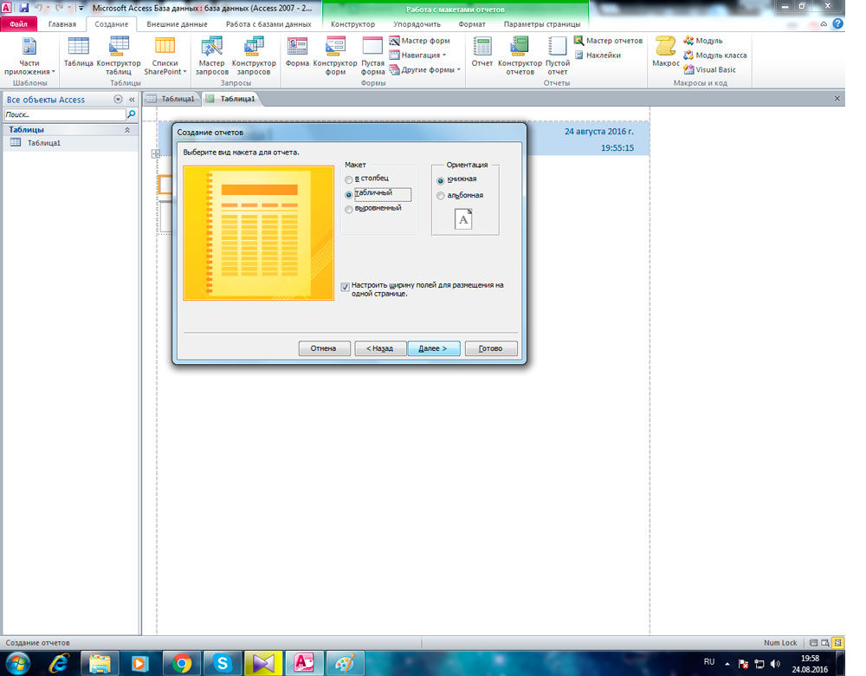

Чтобы исправить общий вид и некорректно [отображаемые данные](http://nastroyvse.ru/programs/review/sortirovka-dannyx-excel.html), перейдите в режим конструктора. Там вы можете выделять отдельные поля и перемещать их при помощи стрелок на клавиатуре или мышкой. Убрать большие промежутки между столбцами, можно не переходя в «Конструктор». Достаточно передвинуть границы курсором мыши. В случае, если часть данных у вас отображаются в виде решёток «#», просто увеличьте эти поля и информация будет отображена корректно. В режиме конструктора можно изменять цвет текста, подложки, заголовки.

Существует возможность создания [определённых ячеек](http://nastroyvse.ru/programs/review/pravilno-zapisat-logicheskie-formuly-v-excel.html), в которых будет рассчитываться сумма, разница или произведение на основе данных из таблиц или запросов. Для этого выделите нужное поле и нажмите кнопку «Итоги», расположенную на панели инструментов в разделе «Группировка и итоги». В появившемся меню выберите «Число записей» или «Количество значений» в зависимости от того, какие перед вами стоят задачи.

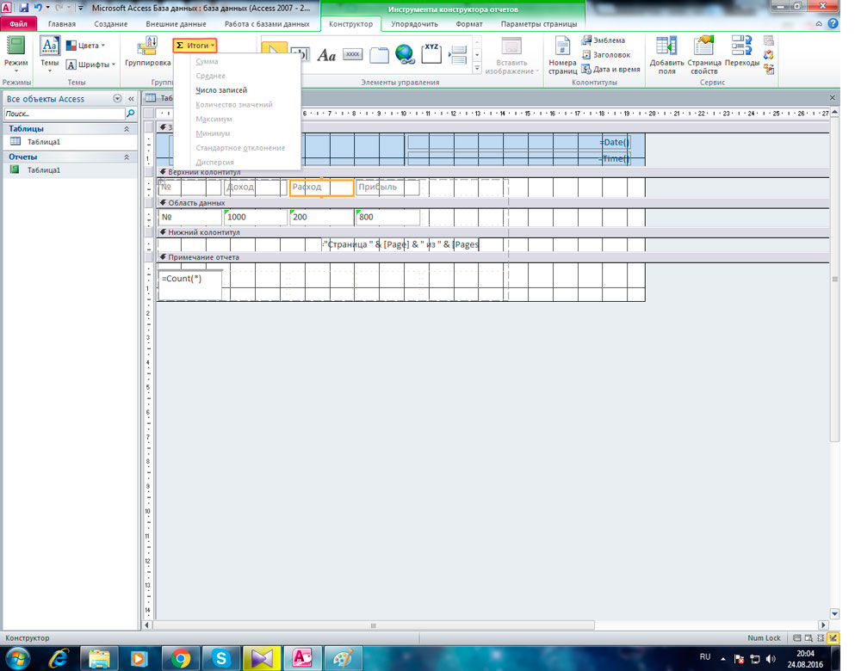

**7. Создание отчета с помощью Конструктора отчетов**

Ещё один способ создания — «Конструктор отчётов». Нажав эту кнопку, перед вами появится область, в которую нужно добавить поля при помощи соответствующей кнопки в ленте инструментов.

Структура отчета, как и структура формы, имеет несколько разделов: Заголовок отчета, Верхний колонтитул, Заголовок группы, Область данных, Примечание группы, Нижний колонтитул, Примечание отчета.

**Заголовок отчета.** Служит для размещения заголовка отчета. В заголовок включается эмблема компании, название отчета или дата. Если в заголовке отчета помещен вычисляемый элемент управления, использующий статистическую функцию **Sum**, сумма рассчитывается для всего отчета. Заголовок отчета печатается перед верхним колонтитулом только один раз в начале отчета.

**Верхний колонтитул.** Используется для размещения названий столбцов в отчетах табличной формы. Печатается вверху каждой страницы.

**Заголовок группы.** Содержит название группы и печатается перед каждой новой группой записей. Если поместить в заголовок группы вычисляемый элемент управления, использующий статистическую функцию **Sum**, сумма будет рассчитываться для текущей группы.

**Область данных**. Предназначена для размещения полей данных из источника данных посредством окна *Список полей*. В разделе создаются также вычисляемые поля, отсутствующие в источнике данных. Технологии включения полей в область данных отчета и формы аналогичны.

**Примечание группы.** Размещается в конце каждой группы записей. Примечание группы можно использовать для печати сводной информации по группе.

**Нижний колонтитул.** Располагается внизу каждой страницы. Используется для нумерации страниц и для печати постраничной информации.

**Примечание отчета.** Примечание отчета можно использовать для печати итогов и другой сводной информации по всему отчету. Печатается один раз в конце отчета.

В проект отчета можно вносить изменения в режимах макета и конструктора.

Просматривать отчет можно различными способами:

- в режиме отчета, если необходимо временно изменить *состав данных* в отчете перед его печатью или скопировать данные отчета в буфер обмена. Непосредственно в режиме отчета можно применять ***фильтры*** к данным отчета;

- в режиме макета, если необходимо изменить *макет* отчета, имея перед собой его данные;

- в режиме предварительного просмотра, если требуется лишь просмотреть отчет перед печатью. Только в этом режиме будут видны несколько столбцов отчета. В предыдущих режимах в отчете отображается один столбец.

После этого вы можете перейти на вкладку «Конструктор», чтобы отредактировать поля, разделы и прочее. Чтобы выйти из режима конструктора, щёлкните правой клавишей мыши по вкладке таблицы и выберите пункт «Представление отчёта». Не забудьте сохранить перед выходом.

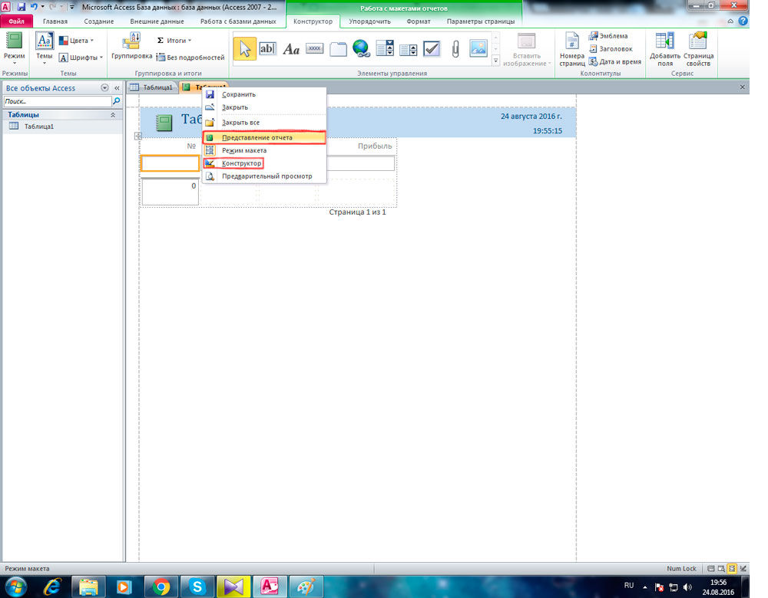

**8. Редактирование и  форматирование отчетов в Access 2010**

* 1. ***Добавление  группировки, сортировки и итогов.***

Возможности группировки  и сортировки данных — одни из наиболее полезных в отчете. Например, если требуется узнать, какой поставщик предоставил указанную серию компьютеров, вы можете быстро получить эту информацию, сгруппировав активы по поставщику.

Можно группировать как  табличные макеты, так и макеты «в столбик».

Чтобы быстро добавить в отчет группировку, сортировку или итоги, необходимо щелкнуть правой кнопкой мыши поле, к которому необходимо применить соответствующую функцию, и выбрать нужную команду в контекстном меню.

Кроме того, когда отчет  открыт в режиме макета или конструктора, можно добавить эти функции с помощью области "Группировка, сортировка и итоги".

Если область "Группировка, сортировка и итоги" не открыта, на вкладке "Конструктор" в группе "Группировка и итоги" выбрать команду "Группировка".

Нажать кнопку "Добавить" группировку или "Добавить сортировку" и выбрать поле, по которому требуется сгруппировать или отсортировать данные.

Помимо группировки  и сортировки данных в отчеты можно  добавлять общий итог и промежуточные  итоги, а также другие вычисления. Например, можно вычислить, сколько времени потрачено на создание определенной модели стола или кресла.

1. Для отчета, открытого в режиме макета, откройте область Группировка, сортировка и итоги, выберите уровень группировки, а затем нажмите кнопку Больше.

2. Найдите поле «с итогами» и щелкните стрелку рядом с ним.

3. В диалоговом окне Итоги выберите поле, которое требуется вычислить, и применяемый тип вычисления (например, сумма или среднее значение), а также настройте параметры, такие как общий итог и промежуточные итоги.

4. Когда настройка будет закончена, вычисления отобразятся в отчете.

* 1. ***Добавление изображений***

Изображения в приложении Access традиционно привязывались к отдельным элементам управления на формах и отчетах. Чтобы изменить часто используемое изображение, присутствующее на нескольких формах и отчетах, каждый соответствующий элемент управления приходилось обновлять вручную. В приложении Access 2010 можно прикрепить к базе данных изображение, а затем использовать его с несколькими объектами. Обновление одного изображения приводит к его обновлению в масштабах всей базы данных. Это очень полезно при работе с такими объектами, как эмблемы компаний и фоновые изображения, используемые во всей базе данных.

### *Добавление изображения.*

1. В области навигации щелкните правой кнопкой мыши отчет, в который требуется добавить изображение, и выберите команду Режим макета.
2. Щелкните то место отчета, где нужно поместить изображение.
3. На вкладке Конструктор в группе Элементы управления нажмите кнопку Вставить изображение.
4. Выполните одно из указанных ниже действий:

- используйте существующее изображение.    Если нужное изображение уже есть в коллекции, щелкните его, чтобы добавить в отчет.

- добавьте новое изображение.    Нажмите кнопку Обзор в нижней части коллекции. В диалоговом окне Выбор рисунка перейдите к нужному изображению и нажмите кнопку Открыть.

Выбранное изображение будет добавлено  в отчет.

### *Добавление фонового изображения.*

1. В области навигации щелкните правой кнопкой мыши отчет, в который требуется добавить фоновое изображение, и выберите команду Режим макета.

2. На вкладке Формат в группе Фон нажмите кнопку Фоновый рисунок.

3. Выполните одно из указанных ниже действий.

Используйте существующее изображение.    Если нужное изображение уже есть в коллекции, щелкните его, чтобы добавить в отчет.

Добавьте новое изображение.    Нажмите кнопку Обзор в нижней части коллекции. В диалоговом окне Выбор рисунка перейдите к нужному изображению и нажмите кнопку Открыть.

Выбранное изображение  будет добавлено в отчет.

***Задание для самостоятельной практической работы (из сборника практических работ)***

**Контрольные вопросы**

1. Какими способами можно создать отчет?
2. Какие основные шаги следует выполнить, чтобы отобразить список полей отчета?
3. Какие элементы могут располагаться на отчете?
4. Какими средствами можно добавить эмблему на отчет?
5. Что необходимо сделать, чтобы добавить изображение на отчет?
6. Какова последовательность запуска Построителя выражений при составлении запросов?
7. Как использовать поле «Элементы выражений» для создания выражения?
8. Как связывается бланк запроса с Построителем выражений?
9. Из каких элементов состоит «Выражение?
10. Что обозначают открытая и закрытая квадратные скобки в выражении?
11. Как отображаются результаты запроса?
12. Какие основные типы запросов создают в базе данных Access 2010?
13. Чем отличаются запросы на выборку от запросов на изменение?
14. Какие средства предложены в Access 2010 для создания запросов?
15. В каком порядке следует работать с Конструктором запросов?
16. Перечислите основные способы поиска и отбора информации.
17. Назначение запроса?
18. Перечислите основные типы запросов?
19. Что необходимо определить при подготовке вопроса?
20. Из каких элементов могут состоять выражения?
21. Что такое идентификатор?
22. Чем Мастер построения запросов отличается от Конструктора запросов?
23. При создании простого запроса в Мастере, можно ли использовать несколько таблиц?
24. При создании простого запроса, как будут отображаться результаты, если выбрать режим подготовки подробного отчёта?

**Рекомендуемая литература**

1. Зотова С.И. Практикум по Access - М., Финансы и статистика, 2007
2. Практикум по экономической информатике. Учебное пособие под редакцией проф. Шуремова Е.Л. –М:,2014
3. Быковская Т.И. Экономическая информатика и информационные технологии: лабораторный практикум., Фолиант, Астана, 2011